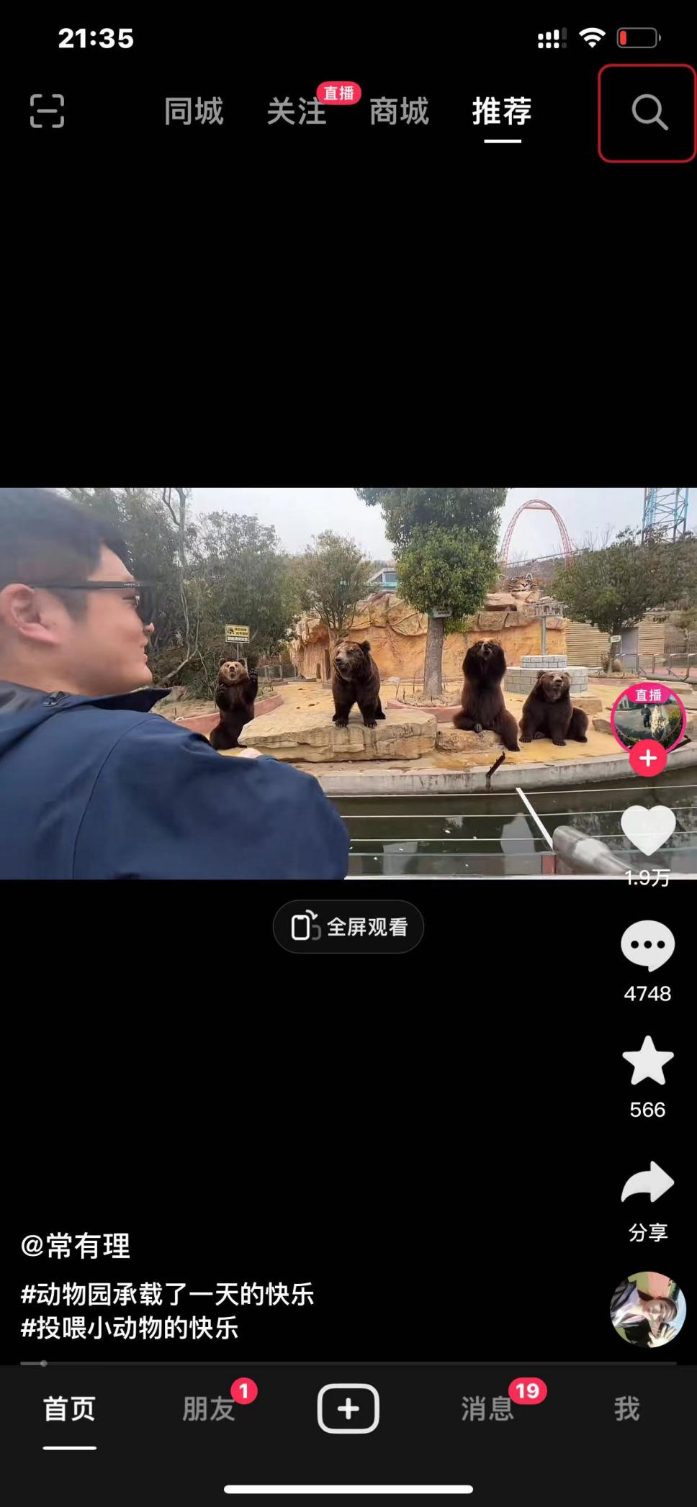
- 打开抖音app点击屏幕右上角“搜索”按钮

- 点击右上角“扫一扫”按钮，识别反馈学校给的二维码。

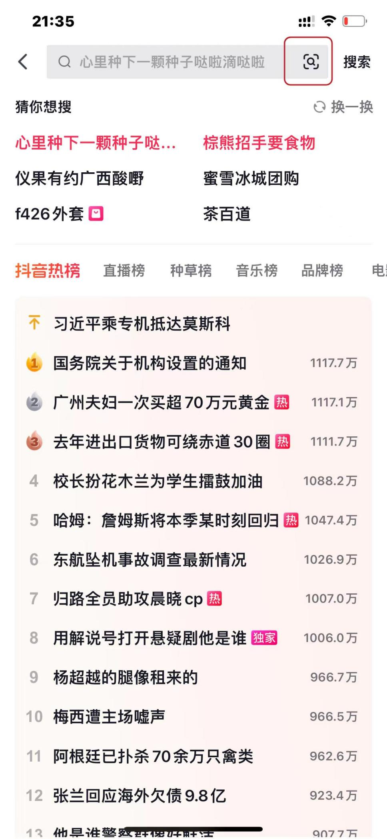

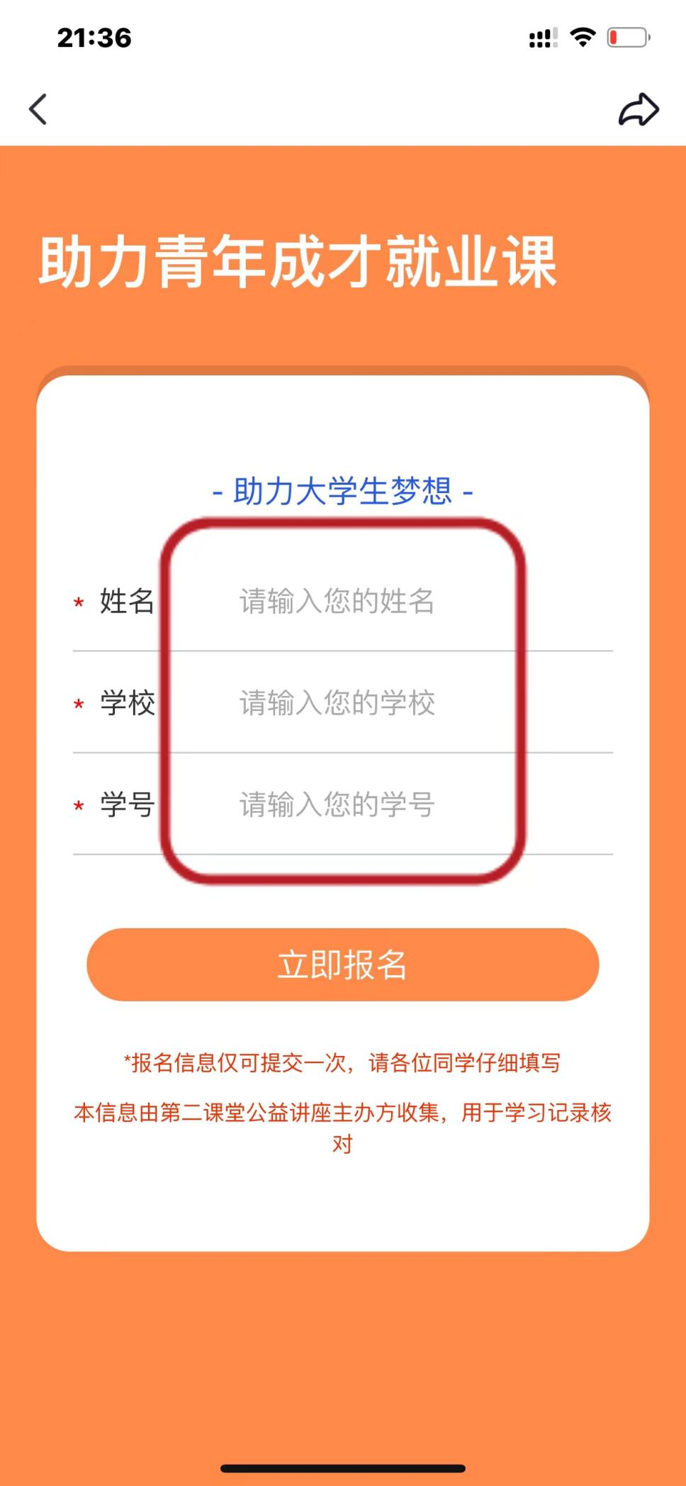
- 如实填写信息并提交

- 进入课程专题页，根据实际课程时间进入直播间听课

